实验6 回归分析

实验目的
理解回归分析的原理，学会用SPSS和教师软件进行多元线性回归、逐步回归、前移回归、趋势回归，学会回归分析方法应用于解决实际问题，理解显著性检验的意义和作用，学会回归分析的结果解释。
实验要求
每人一组，注意回归方程变量的选择和系数的解释。
实验内容
1.实验课之前，在网上收集适合回归分析的数据。
2.对所收集的数据进行处理，转入到Access数据库中。
3.实施回归分析，进行显著性检验。
4.结合具体问题进行结果解释。
5.有可能的话，将实验演变成论文发表。
实验步骤
①线性回归分析
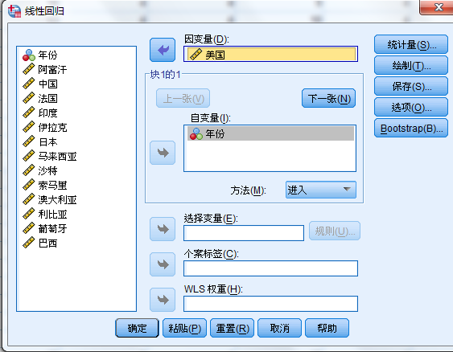
点击统计量继续：
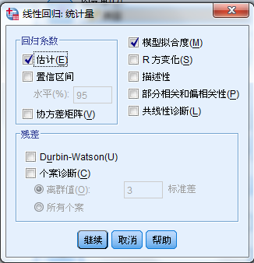
点击选项继续：
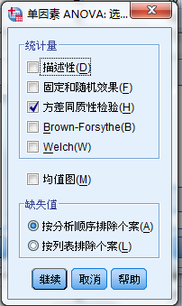
点击绘制继续：
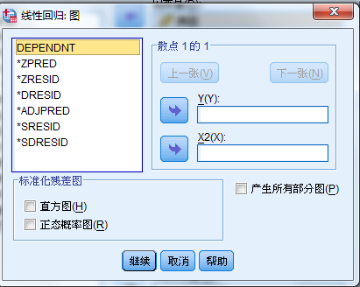
分析结果：
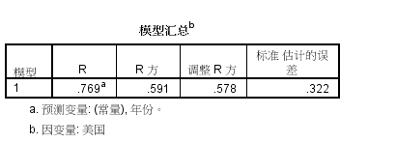
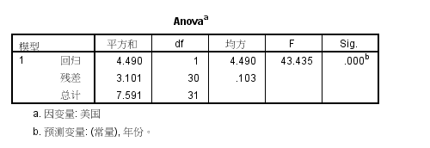
【分析】调整R方位0.578，数值较大，说明方程拟合度一般，在“Anova”中，F值为43.435满足F检验，Sig.为0.00,说明具有显著性。
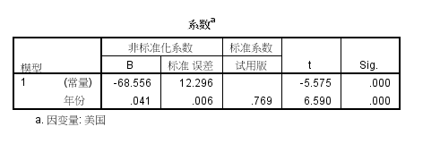
【分析】在系数中，给出了回归方程的系数值，即常量-68.556，年份为0.41，所以方程为：
数值=0.41*年份-68.556
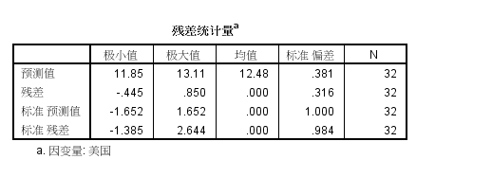
绘图效果：
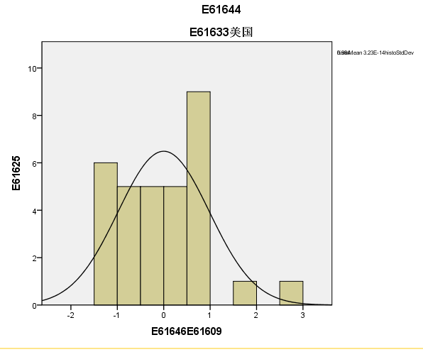
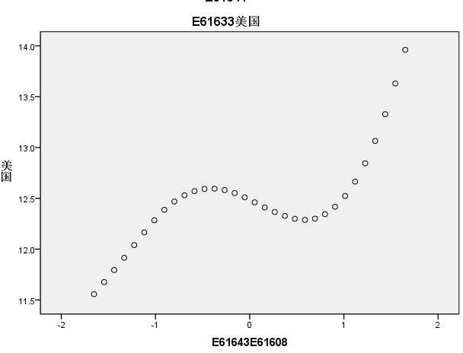
②有序回归分析：
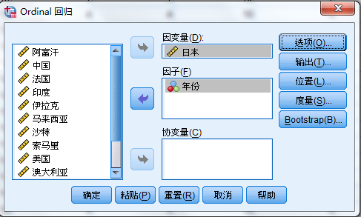
结果分析：
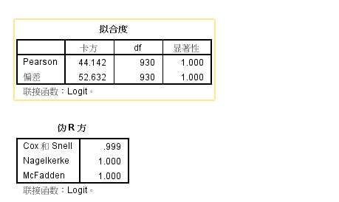
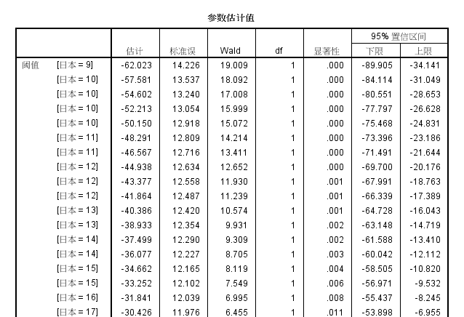

曲线估计：
